Struts2+Hibernate4开发学生信息管理功能--（四）学生信息管理模块
1.显示学生资料
（1）添加测试数据
a.在test/entity/TestStudents.java这个类下再写一个测试方法用来生成测试数据。
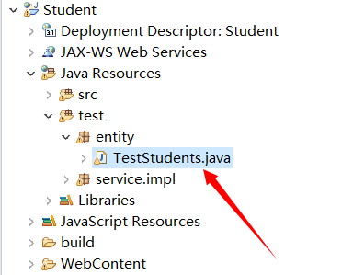
b.测试方法
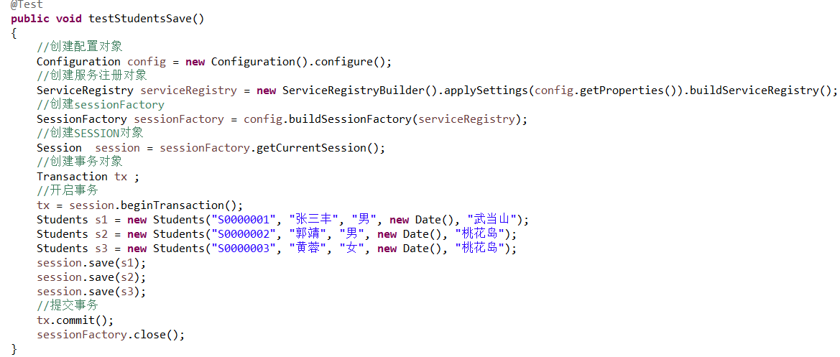
c.运行，这里要注意的是因为有两个测试方法，所以我们要选择我们要执行的测试方法来运行，要不然的话会导致原来的表被覆盖，会出错。
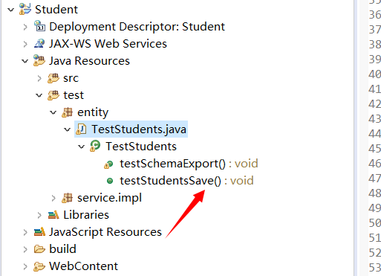
d.选中testStudentSave()这个方法右键选中run as-->junit test,正常运行的话，在表中已经插入了数据。
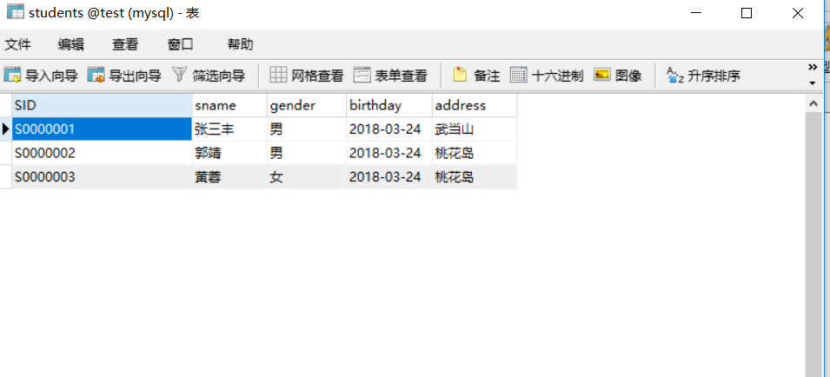
（2）设计学生业务逻辑接口
a.在src/service这个包下新建一个StudentsDAO.java这个类
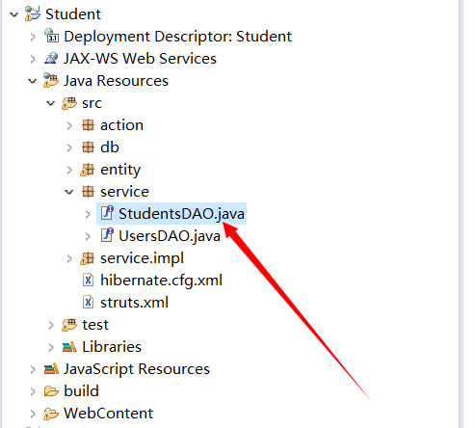
b.StudentsDAO.java中的内容
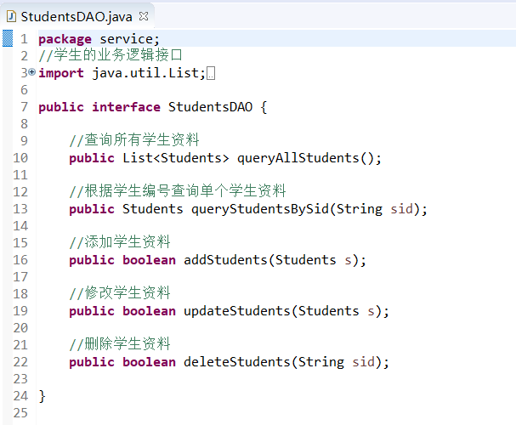
（3）设计学生业务逻辑接口实现类
a.在src/service.impl这个包下新建一个StudentDAOimpl.java这个类
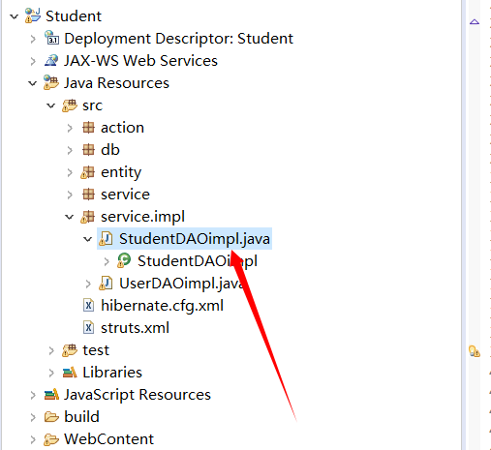

b.该类继承StudentDAOimpl这个接口，我们先实现从数据库中查询所有学生信息这个方法
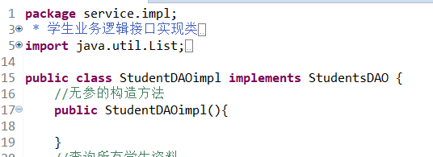
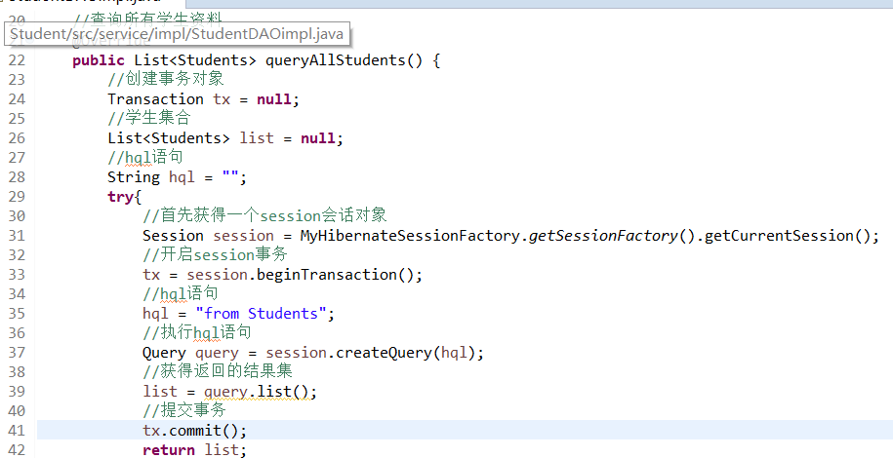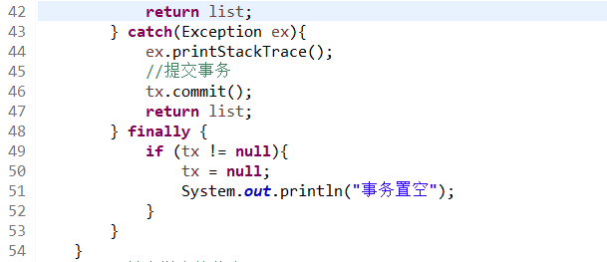
c.测试查询所有学生的资料
在test/service.impl下新建一个测试类TestStudentsDAOimpl.java
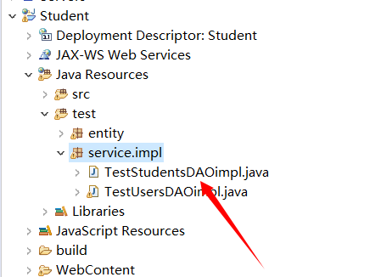
d.测试方法
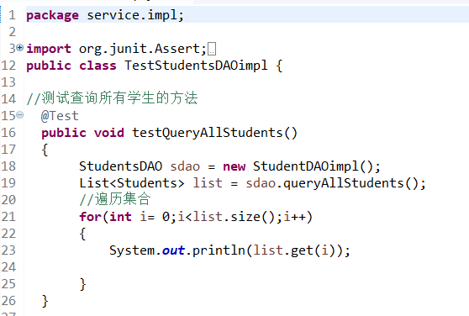
e.运行测试方法，选择测试方法，右键运行
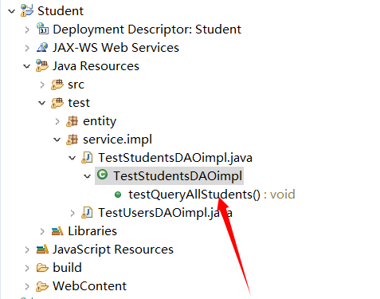
console控制台输出结果
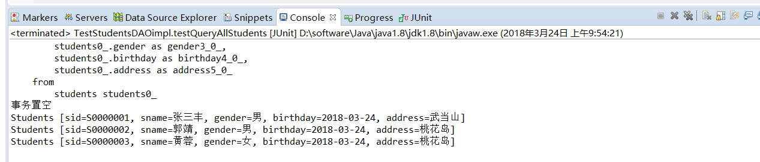
（4）设计学生Action类
a.在src/action下新建一个StudentsAction.java类
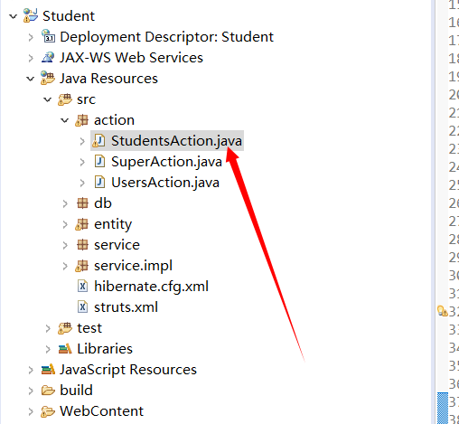
b.StudentsAction.java中查询所有学生信息的动作方法
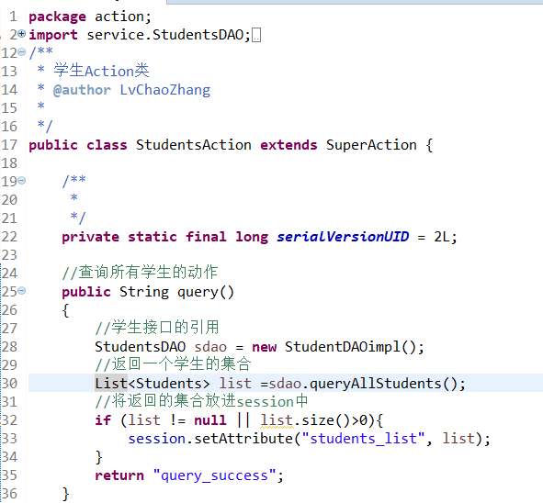
c.在struts.xml中注册这个动作
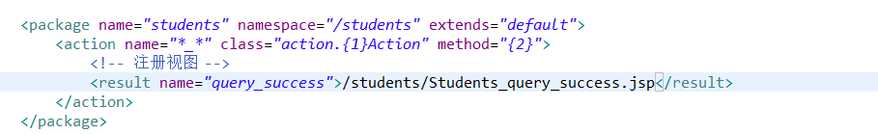
（5）显示学生信息
a.选择项目右键运行在server上
b.点击学生列表，便会出现数据库中的学生
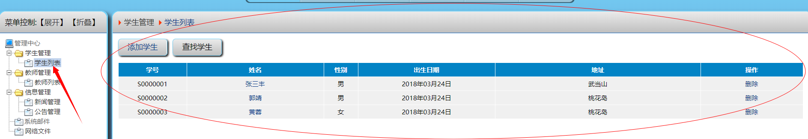
2.删除学生资料
（1）页面调用
页面调用部分在WEbConent中，因为源码量太大，这里就不展示了，等我将源码放上来之后，大家可以下载看一下。
（2）编写业务逻辑代码
a.在src/service.impl/StudentDAOimpl.java这个类实现删除学生的方法
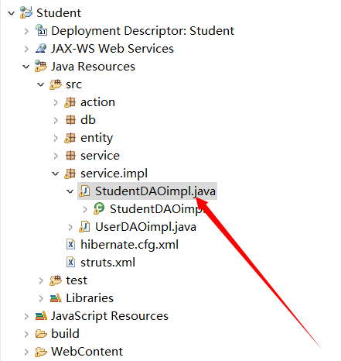
b.删除学生的方法
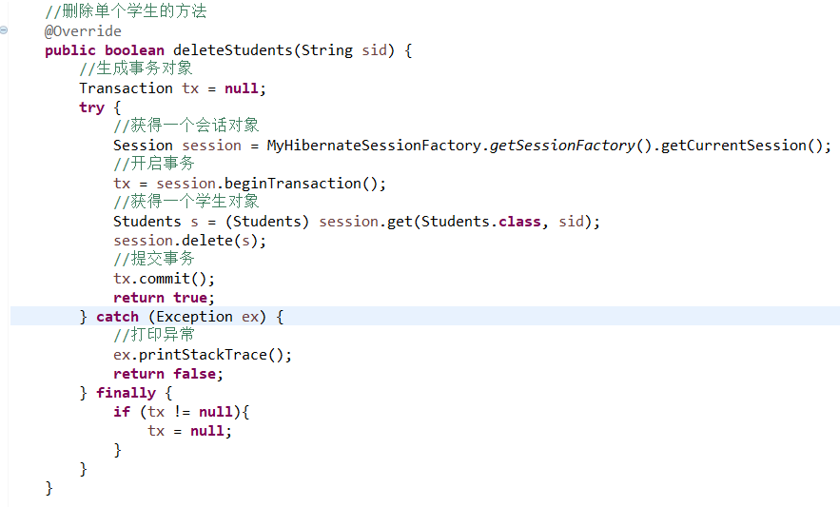
（3）编写删除action
a.在src/action/StudentsAction.java中编写删除学生信息的动作
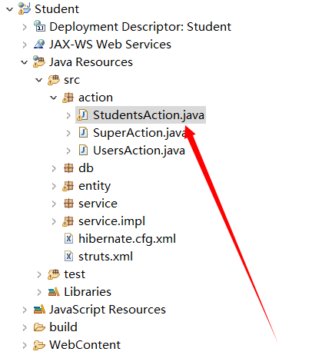
b.删除学生动作
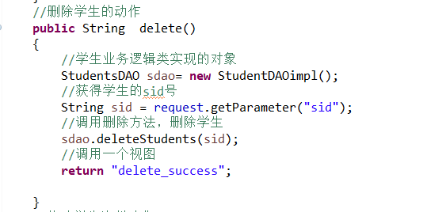
c.在struts.xml中注册好这个动作
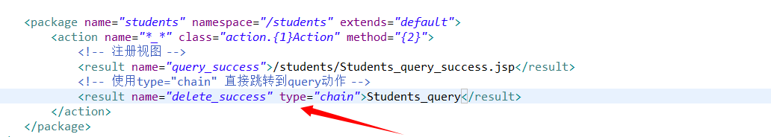
（4）测试
将项目部署在服务器上，然后查看删除动作是否能否正常完成。
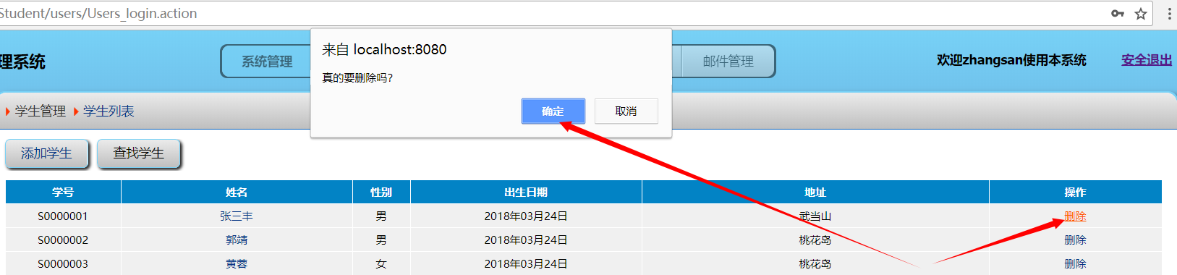
删除成功
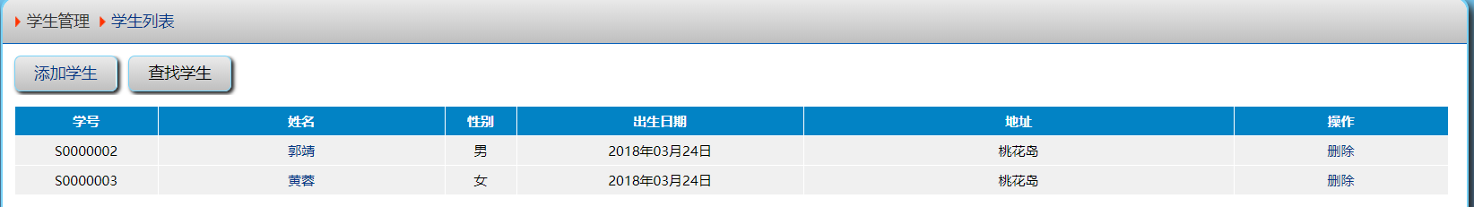

3.添加学生资料
（1）学生的主键生成(即学生的学号)策略
a.在src/service.impl/StudentDAOimpl.java这个类中编写
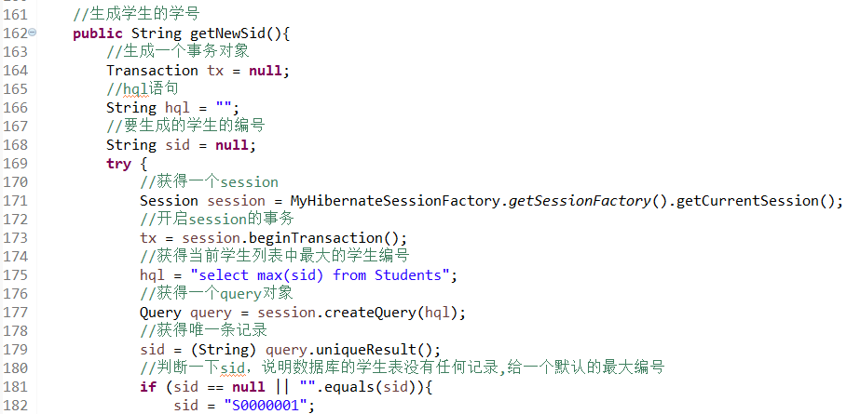
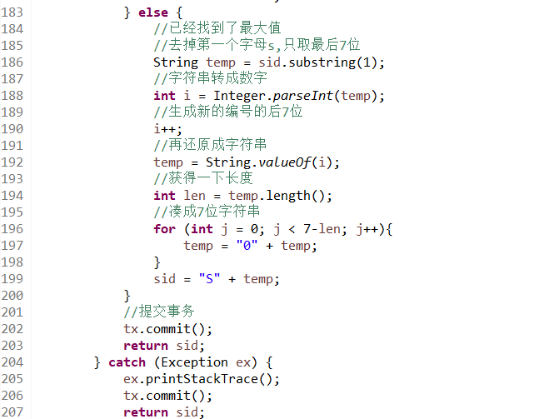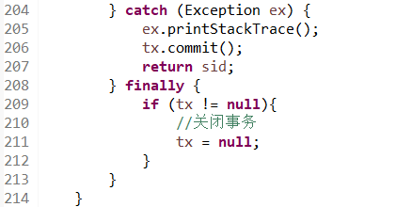
b.编写测试方法.
在test/service.impl/TestStudentsDAOimpl.java中编写这个方法
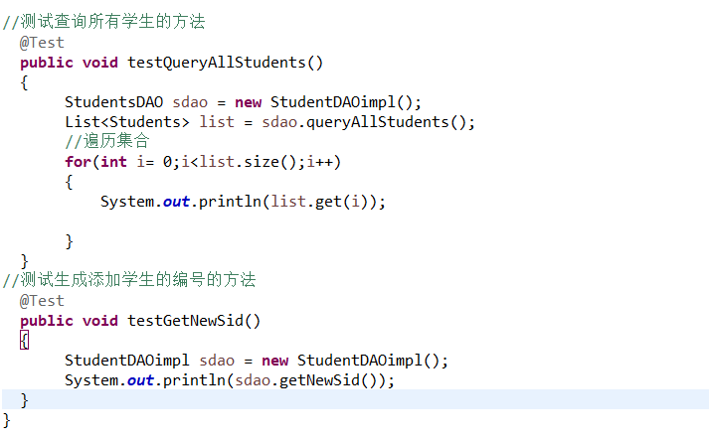
c.运行测试方法，这里一定要注意运行时要选择这个添加学生的编号这个方法运行
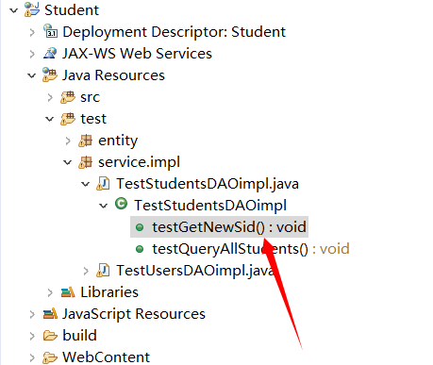
d.输出结果
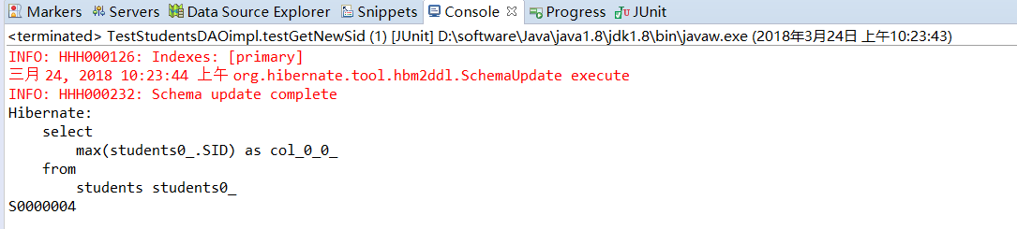
（2）编写添加学生业务逻辑代码
a.在src/service.impl/StudentDAOimpl.java中编写添加学生的方法
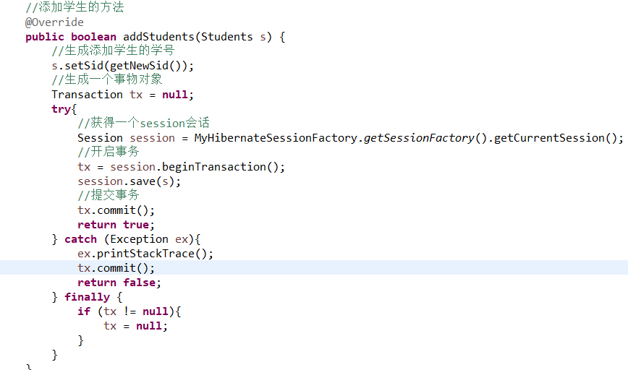
b.在src/action/StudentsAction.java中添加动作
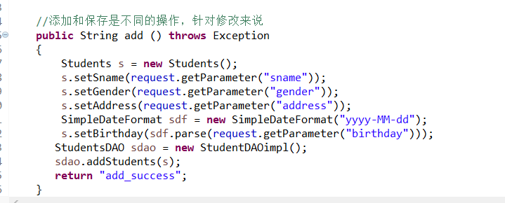
并在struts.xml中注册这个动作
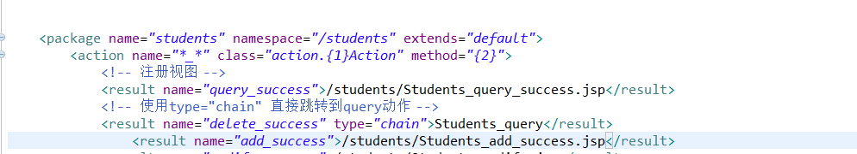
c.在test/service.impl/testStudentsDAOimpl.java中添加测试方法
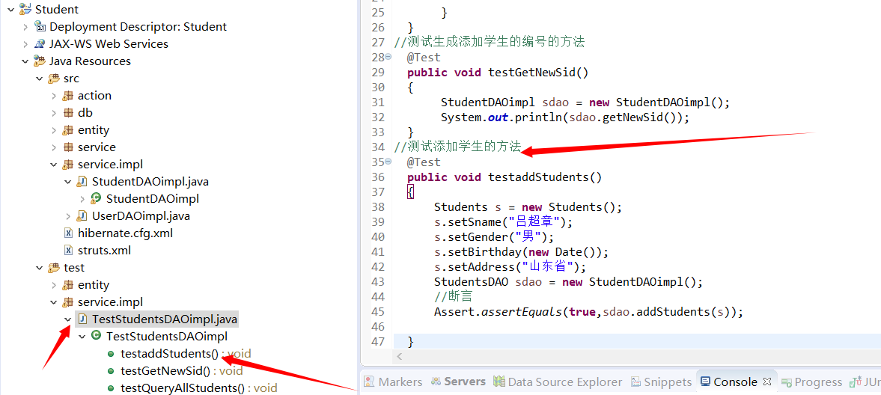
d.运行junit test（同上），添加成功
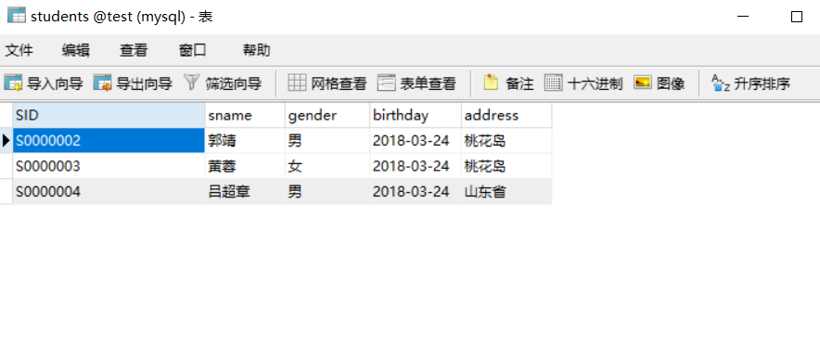4.修改学生资料
（1）编写修改学生业务逻辑代码
a.页面实现学生要修改的学生资料
src/service.impl/StudentDAOimpl.java
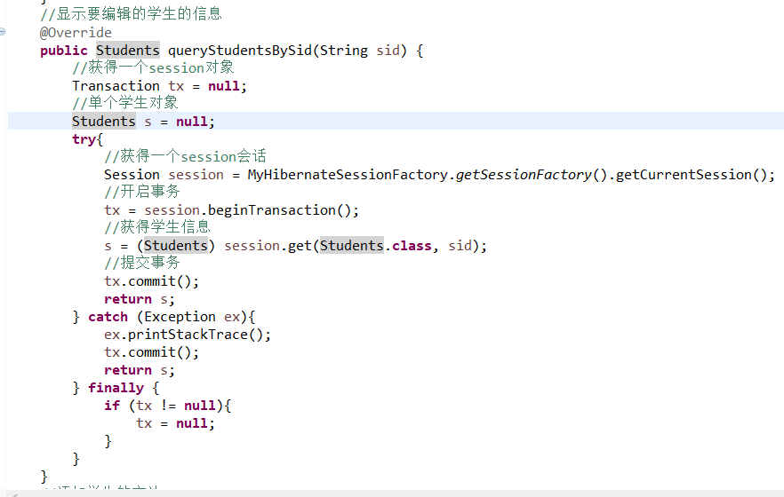
b.修改学生资料的动作 src/action/StudentsAction.java
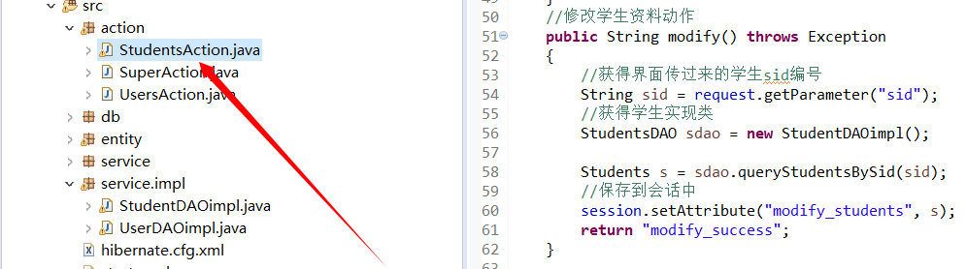
c.添加动作在struts.xml中
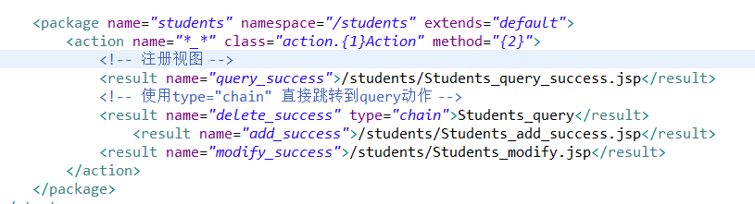
d.项目部署在服务器，效果展示图
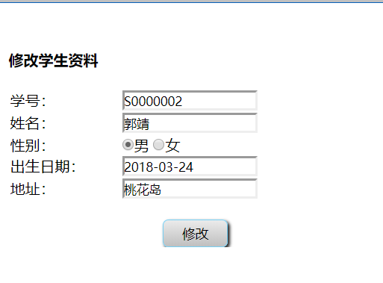
（2）保存修改后的学生资料
a.业务逻辑代码 src/service.impl/StudentDAOimpl.java这个类中
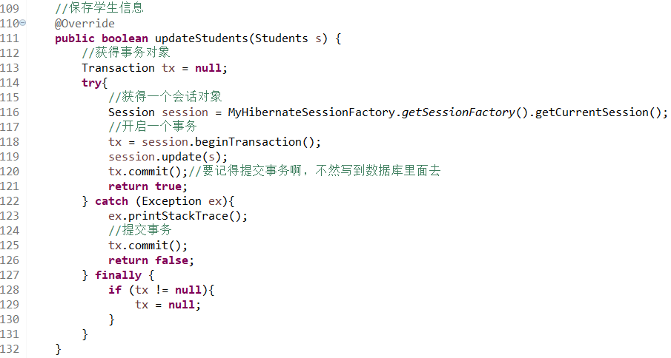
b.保存修改后的学生信息的动作src/action/StudentAction.java中
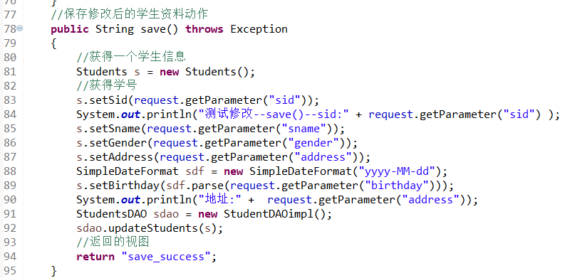 c.将动作注册到struts.xml中
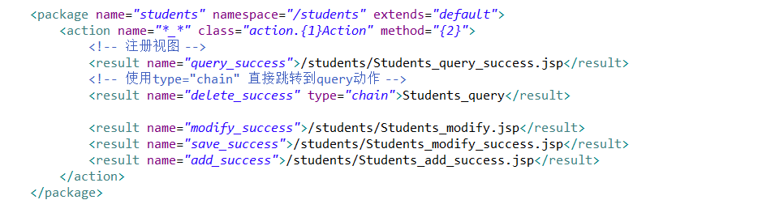
d.部署到服务器上，大功告成！！！

